
Facultad de Estadística e Informática
Licenciatura en Ingeniería en Sistemas y Tecnologías de la Información
Titulo
Documentación de Proyecto Final
Experiencia Educativa:
Desarrollo Web
Docente:
José Rafael Rojano Caceres
Alumno:
Gómez Velásquez Tania Ketzel
Maldonado López Gabriel
Ortiz Zarate Saúl
Rojas Martínez Montserrat
Fecha:
23/11/2026

Requerimientos del sistema
Requerimientos:
- Base de datos con los roles Alumno y Profesor, además de los datos de tareas, exámenes y proyectos.
- Debe haber un inicio de sesión que compruebe la identidad de los usuarios si soy alumno debo tener mi pantalla, diferente de la de un maestro y viceversa
- Como maestro debo ser capaz de crear grupos y meter alumnos a esos grupos
- Como maestro debo poder asignar tareas dentro de un grupo que mis alumnos deberán resolver.
- Como maestro debo ser capaz de abrir exámenes dentro de un grupo que mis alumnos deberán resolver
- Como maestro debo ser capaz de revisar las tareas de un grupo y abrir prorrogas a mis alumnos.
- Como maestro debo ser capaz de revisar los exámenes de un grupo y abrir prorrogas a mis alumnos.
- Como alumno puedo subir archivos correspondientes a proyectos o tareas antes de la fecha límite.
- Como alumno debo poder consultar el estado de mis entregas (Entregada, Calificada, Prorroga)
- Como alumno debo poder elegir equipos abiertos previamente por el maestro.
- Como maestro debo poder ver un avance general de cada alumno
- Como maestro debo poder hacer publicaciones o anuncios dentro de un grupo
- Como alumno dentro de cada tarea proporcionada por el profesor el alumno debe poder hacer comentarios para preguntar dudas generales.
- Como maestro y alumno contaran con un calendario con los eventos.
- Como alumno debo poder filtrar mis tareas según el estado en que se encuentren. (entregada, pendiente, prorroga).
- Como maestro puedo asignar un valor o calificación a cada actividad o examen.
- Como alumno puedo recibir notificaciones sobre nuevas tareas, exámenes o retroalimentación.
- El sistema debe contar con un registro de los accesos, las entregas de tareas, las prórrogas asignadas, etc.
- El sistema permite mensajería interna mediante correo institucional.
- Como usuario puedo buscar por nombre o id un grupo en específico.
- Como alumno puedo visualizar el contenido proporcionado por el maestro.

Restricciones:
- La base de datos debe ser remota
- Las tareas tienen una fecha límite después de la cual se volverán imposibles de acceder
- Los exámenes tienen una fecha límite después de la cual se volverán imposibles de acceder
- Los exámenes se revisan automáticamente por el sistema.
- Las prórrogas tienen un tiempo límite en el cual estarán habilitadas las tareas.
- Cada asignatura debe tener un folio único
- Cada alumno debe tener una matrícula distinta y única a los demás.
- El sistema debe soportar la carga de usuarios concurrentes resolviendo exámenes o enviando tareas sin degradación de servicio.
- El sistema será adaptable para diferentes tipos de pantallas
- Los archivos subidos por los alumnos tendrán un límite máximo de tamaño y extensiones permitidas específicas
- Los exámenes configurados por el maestro permitirán únicamente un número determinado de intentos de resolución por alumno. (dentro del tiempo establecido no se podrá finalizar y volver a empezar)
- Una vez concluido y cerrado oficialmente el periodo del semestre o la asignatura, las calificaciones y entregas históricas no podrán ser modificadas por los usuarios incluyendo los profesores
- El tiempo de resolución de un examen continuará corriendo de forma ininterrumpida aun si el alumno cierra el navegador o pierde la conexión a internet.
- Los alumnos no podrán unirse a un equipo si este ya alcanzó el número máximo de integrantes definido por el maestro, ni podrán crear equipos por su cuenta
- Una vez que un examen ha sido cerrado y calificado automáticamente por el sistema, ni el alumno ni el maestro podrán modificar las respuestas registradas en la base de datos.
- Los registros no podrán ser borrados físicamente, se permitirá a los usuarios con permiso hacer un borrado lógico.
- El sistema guardará el último archivo entregado por el alumno, aunque las distintas versiones quedarán guardadas en el registro.

Historias de usuario.
Titulo | Descripción (Como-quiero-para que) | Criterios de aceptación (Dado-cuando-entonces) | Responsable | Notas | Horas estimadas (1-10)
Creación de cuenta | Como un nuevo usuario sin cuenta, quiero poder crear una para ingresar al sistema | Dado que soy un usuario sin cuenta, cuando ingreso al sistema entonces quiero ser capaz de crear una cuenta para ingresar al sistema | Tania | Irá en la misma pantalla que el login | 3
Inicio de sesión | Como un maestro/alumno quiero poder ingresar al sistema para ingresar a mi respectiva pantalla | Dado que soy un profesor/alumno cuando ingrese mis credenciales entonces se me deberá redirigir hacia mi pantalla asignada a mi rol | Tania | Pantalla de login; redireccionará a las pantallas según el rol (profesor o maestro) | 2
Creación de grupos | Como un profesor, quiero poder crear grupos con alumnos para poder tener donde compartir el material académico | Dado que soy un profesor, cuando he iniciado sesión entonces puedo crear grupos que contengan alumnos | Saul | Como rol de profesor  Cada grupo debe llevar un identificador único que lo diferencia de los demás | 4
Asignación de tareas | Como un profesor quiero poder cargar tareas/actividades dentro de un grupo para que mis alumnos la realicen. | Dado que soy un profesor, cuando he creado un grupo, entonces puedo asignar tareas en su interior para que mis alumnos las atiendan. | Saul | Como rol de profesor; las tareas tendrán una fecha límite después de la cual no se podrá interactuar/entregar | 3
Asignación de exámenes | Como un profesor, quiero poder cargar exámenes dentro de un grupo para que mis alumnos lo contesten | Dado que soy un profesor, cuando he creado un grupo entonces puedo asignar exámenes en su interior para que mis alumnos los atiendan. | Saul | Como rol de profesor; los exámenes tendrán una fecha límite después de la cual no se podrá interactuar/entregar | 5
Filtros de tareas-profesor | Como profesor quiero ser capaz de filtrar la lista de tareas de un grupo en base a su disponibilidad (concluidas, actuales, prorrogas) | Dado que soy alumno cuando he ingresado a un grupo entonces puedo ver la lista de las tareas filtradas en base a su estado | Tania | Como rol de profesor | 2
Asignación de prorroga | Como profesor, quiero ser capaz de conceder la capacidad de entregar una tarea a un alumno una vez haya pasado la fecha de entrega para concederle la oportunidad de poder entregar | Dado que soy profesor y una tarea ya venció, cuando un alumno no haya entregado una tarea entonces puedo asignarle una prorroga | Saul | Como rol de profesor | 2
Visualización de grupos profesor | Como profesor quiero ser capaz de ver la lista de grupos que he creado o pertenezco, respectivamente, para poder acceder a ellos | Dado que soy profesor cuando he creado/ingresado a un grupo entonces puedo ver la lista de los grupos (creados o ingresados) | Gabriel | Como rol de profesor en su pantalla | 2
Visualización de grupos alumno | Como alumno quiero ser capaz de ver la lista de grupos que he creado o pertenezco, respectivamente, para poder acceder a ellos | Dado que soy alumno cuando he creado/ingresado a un grupo entonces puedo ver la lista de los grupos (creados o ingresados) | Monse | Como rol de alumno en su propia pantalla | 2
Resolver tareas | Como un alumno quiero poder responder tareas/actividades dentro de un grupo para que profesor vea mi progreso. | Dado que soy un alumno, cuando estoy en un grupo, entonces puedo responder tareas en su interior | Monse | Como rol de alumno al dar clic a una de las tareas en un grupo | 5
Resolver exámenes | Como un alumno quiero poder responder exámenes dentro de un grupo para que profesor vea mi progreso. | Dado que soy un alumno, cuando estoy en un grupo, entonces puedo responder exámenes en su interior | Monse | Como rol de alumno | 4
Visualización de tareas en un grupo - alumno | Como alumno quiero ser capaz de ver la lista de tareas de un grupo para poder interactuar con ellas | Dado que soy alumno cuando he ingresado a un grupo entonces puedo ver la lista de las tareas e interactuar con ellas | Monse | Como rol de alumno | 2
Visualización de tareas en un grupo - profesor | Como profesor quiero ser capaz de ver la lista de tareas de un grupo para poder interactuar con ellas | Dado que soy profesor cuando he ingresado a un grupo entonces puedo ver la lista de las tareas e interactuar con ellas | Saul | Como rol de profesor | 2
Interacción con tareas como profesor | Como profesor, quiero ser capaz de editar los datos de una tarea, eliminarla o ver las entregas de los alumnos | Dado que soy profesor, cuando existe un grupo y tareas asignadas, puedo realizar acciones de visualizar, eliminar o editar. | Saul | Como rol de profesor | 2
Filtros de tareas alumno | Como alumno quiero ser capaz de filtrar la lista de tareas de un grupo en base a las hechas, pendientes o con prórroga para poder acceder a las que busco | Dado que soy alumno cuando he ingresado a un grupo entonces puedo ver la lista de las tareas filtradas en base a su estado | Tania | Como rol de alumno | 2
Calificación de actividades | Como profesor, quiero asignar un valor o ponderación a cada actividad o examen, para establecer los criterios de evaluación del grupo. | Dado que el profesor se encuentra creando o editando una tarea/examen, cuando ingresa un valor numérico en el campo de calificación máxima, entonces el sistema guarda dicho valor como la escala máxima sobre la cual se evaluará a los alumnos. | Saul | Como rol de profesor  Dado que se le generó un valor asociado a una tarea, quiero asignar puntos dentro de ese rango | 3
Calificación de exámenes | Como profesor quiero que el sistema califique de manera automática los exámenes con las respuestas correctas que debí haber cargado para que mis alumnos puedan ver sus resultados al responder | Dado que el profesor genera un examen, cuando un alumno lo conteste entonces el sistema califica automáticamente este examen | Monse | Como rol de profesor defino las respuestas y el sistema lo califica | 3
Notificaciones académicas | Como alumno, quiero recibir notificaciones sobre nuevas tareas, exámenes o retroalimentación, para mantenerme al día con mis entregas y calificaciones. | Dado que el profesor publica una tarea, examen o retroalimentación, cuando el evento es registrado en la plataforma, entonces el sistema genera una alerta o notificación visible para el alumno en su panel y/o correo institucional | Gabriel | Como rol de alumno | 5
Mensajería interna institucional | Como usuario (alumno o profesor), quiero utilizar un módulo de mensajería interna mediante correo institucional, para comunicarme con algún alumno, profesor o grupo. | Dado que el usuario requiere enviar un mensaje o duda, cuando redacta el correo dentro de la plataforma y selecciona al destinatario, entonces el sistema efectúa el envío a través del protocolo de correo institucional. | Gabriel | Detalles:  - Solo se contempla la visualización de la bandeja de entrada y la redacción de correos  - Se deben poder visualizar el contenido de los correos al dar clic  - cada usuario tiene un correo asociado a su cuenta (se deben usar dominios válidos para enviar y recibir correos)  - se deben poder eliminar los correos (lógica o físicamente, lo que sea más cómodo) | 6
Búsqueda de grupos | Como usuario (alumno o profesor), quiero buscar por nombre o ID un grupo en específico, para ubicar rápidamente la asignatura o clase de mi interés. | Dado que el usuario se encuentra en la sección de grupos, cuando introduce el nombre o ID único del grupo en la barra de búsqueda, entonces el sistema filtra y muestra únicamente los resultados coincidentes. | Tania | Seguirán apareciendo los grupos ocultos | 3
Eliminado lógico de grupos | Como estudiante y profesor, quiero que, cuando un grupo se asigné como “cerrado” este desaparezca de mi panel (que no se pueda visualizar) para limpiar la vista de mis cursos actuales | Dado que un profesor marca un grupo como “terminado”, cuando esté en mi panel principal entonces no debo ser capaz de verlo | Tania | Como rol de profesor – cambia el atributo de la base de datos y la lectura de visualización | 2
Consulta del estado de entregas | Como alumno, quiero consultar el estado de mis entregas para saber si están entregadas, calificadas o en prórroga. | Dado que soy un alumno, cuando accedo al detalle de mis actividades, entonces quiero ser capaz de consultar el estado actual de cada una de mis entregas. | Tania | Como rol de alumno – similar a un filtro | 3
Subida de archivos para actividades | Como alumno, quiero subir archivos correspondientes a mis tareas o proyectos antes de la fecha límite para cumplir con las entregas solicitadas. | Dado que soy un alumno, cuando estoy dentro de una tarea o proyecto activo dentro del plazo límite, entonces quiero ser capaz de adjuntar y subir mis archivos de entrega. | Gabriel | Como rol de alumno | 6
Visualización de prórrogas alumno | Como alumno, quiero visualizar la vigencia de la prórroga concedida para entregar mis tareas dentro del tiempo límite habilitado. | Dado que me han asignado una prórroga en una tarea, cuando la fecha límite adicional esté activa, entonces quiero ser capaz de entregar la actividad únicamente durante ese periodo habilitado. | Tania | Como rol de alumno – similar a un filtro (visual) | 2
Identificación única de asignaturas | Como maestro o administrador del sistema, quiero registrar cada asignatura con un folio único para garantizar su correcta identificación en el catálogo. | Dado que se registra o actualiza una asignatura en el sistema, cuando se ingrese su información, entonces el sistema debe validar que el folio sea único e irrepetible. | Saul | Como rol de profesor | 2
Adaptabilidad de pantallas | El sistema debe ser capaz de adaptarse a la pantalla de una computadora o de un celular sin dejar de ser funcional | Dado que el diseño del sistema está realizado, cuando se llegue a esta historia, entonces realizar otro idéntico, pero adaptado a pantallas móviles | Monse | Historia lógica (sin dependencia de roles) | 5

Datos del esquema y base de datos
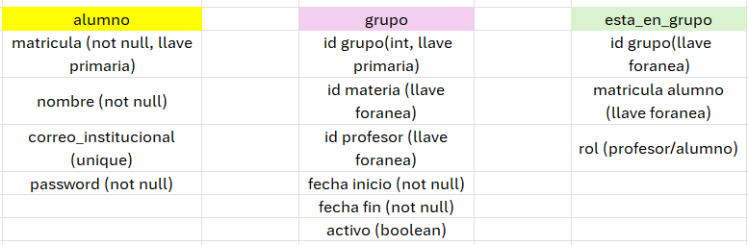
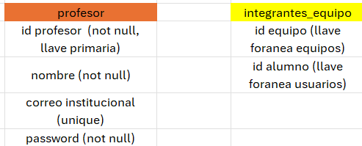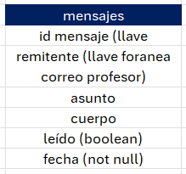
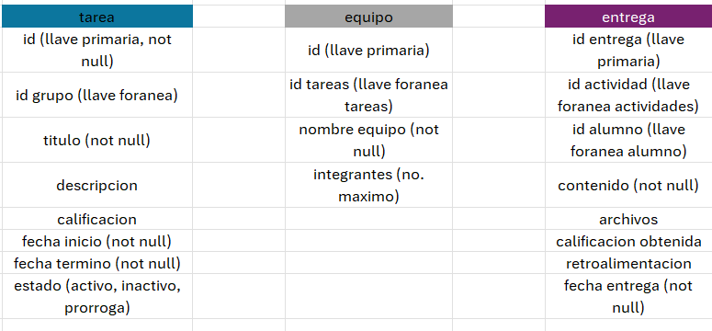
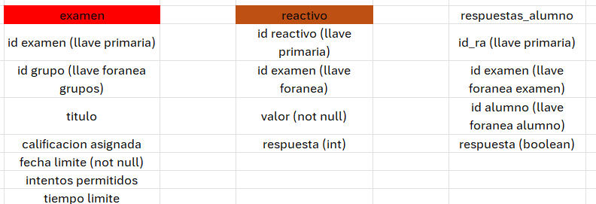

Diseño y enlace de Figma
Link: https://www.figma.com/design/GQdaCEdK8UebhK1bypPtKQ/Sin-t%C3%ADtulo?node-id=0-1&p=f&t=eYuQq91M6yYv8v2p-0
Inicio de sesión (Log in)
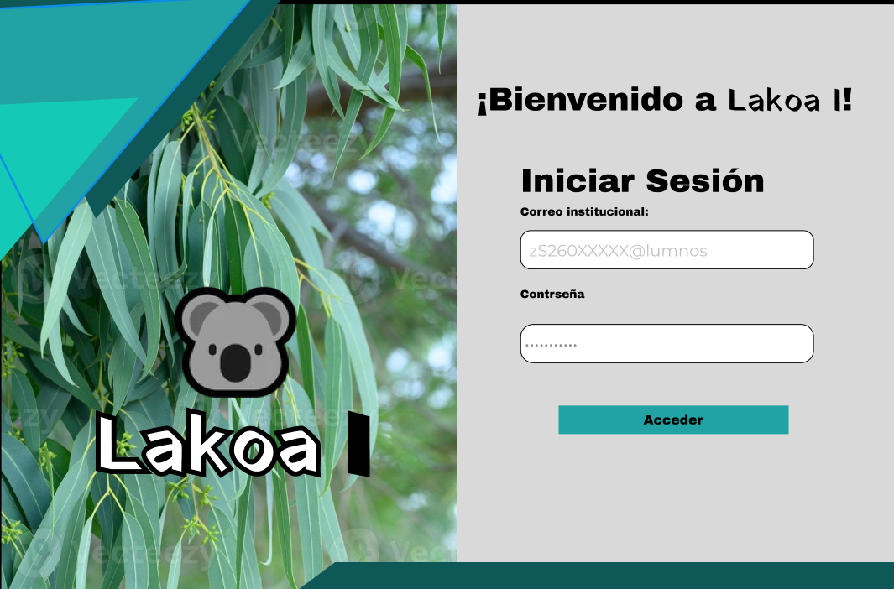
Panel principal como profesor:
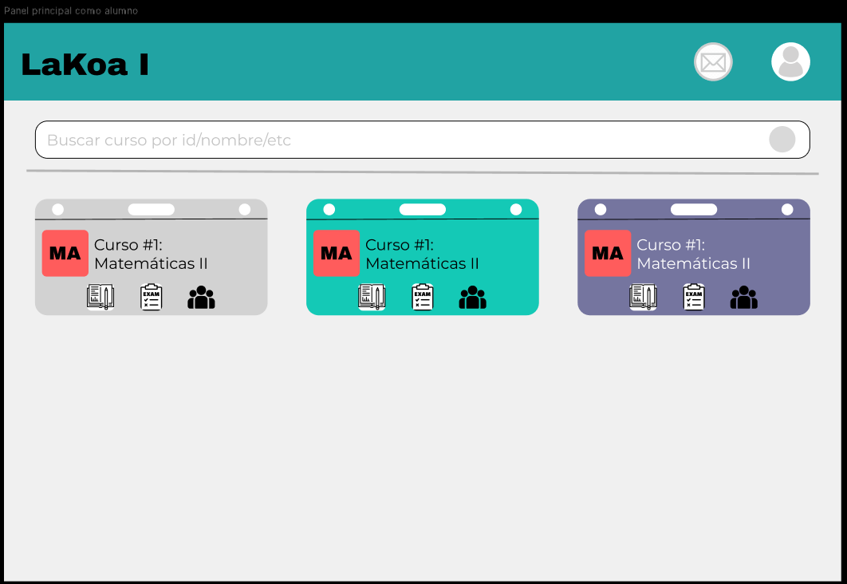
Panel principal como alumno:
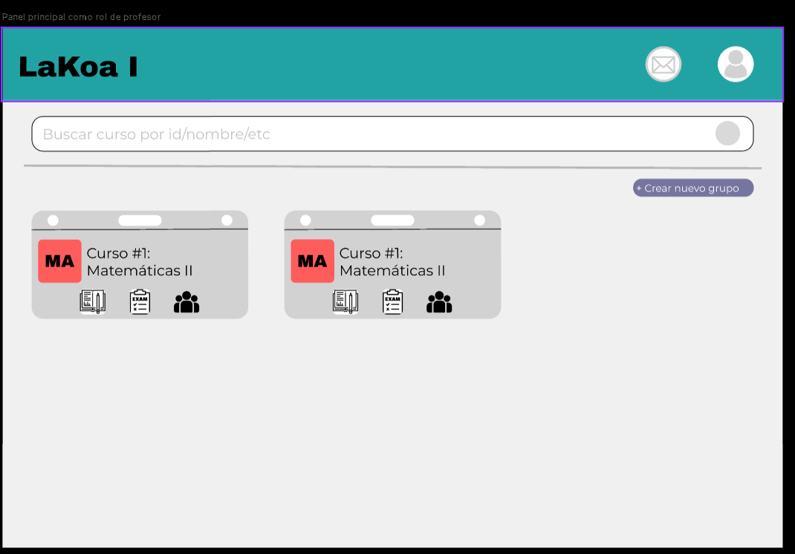
Panel de visualización de correo:

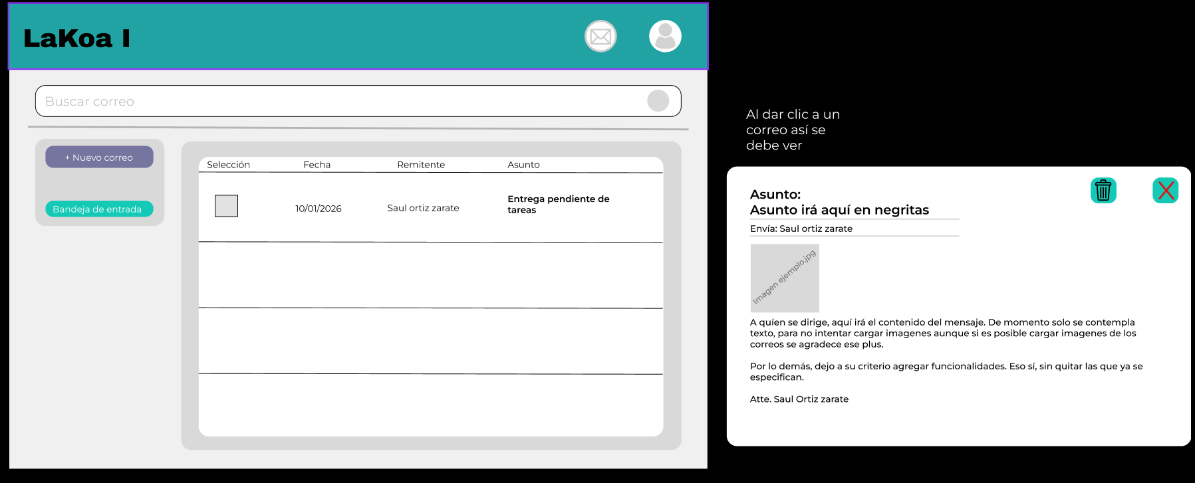
Panel de actividades como alumno:
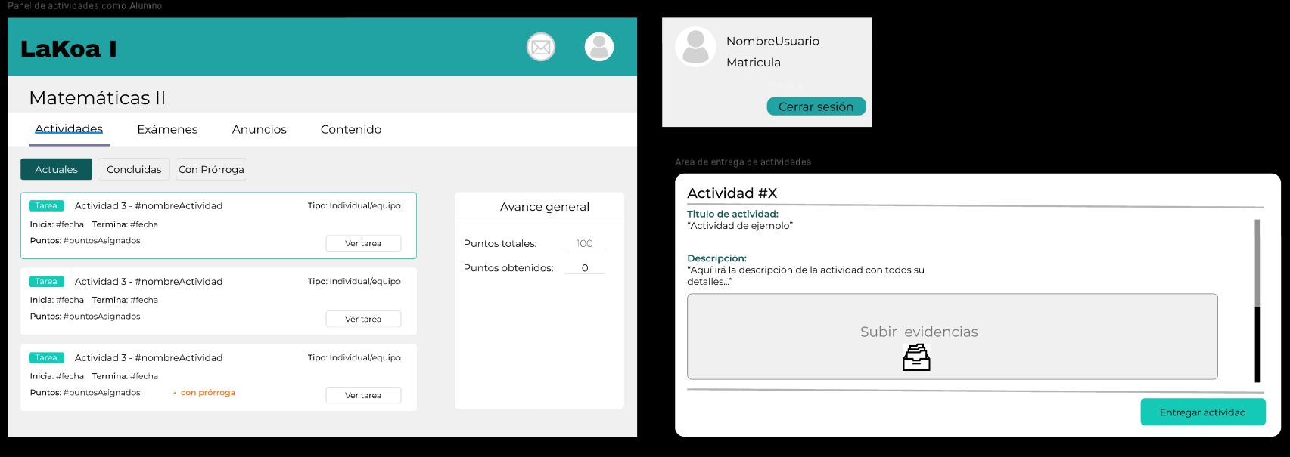
Panel de examenes como alumno:
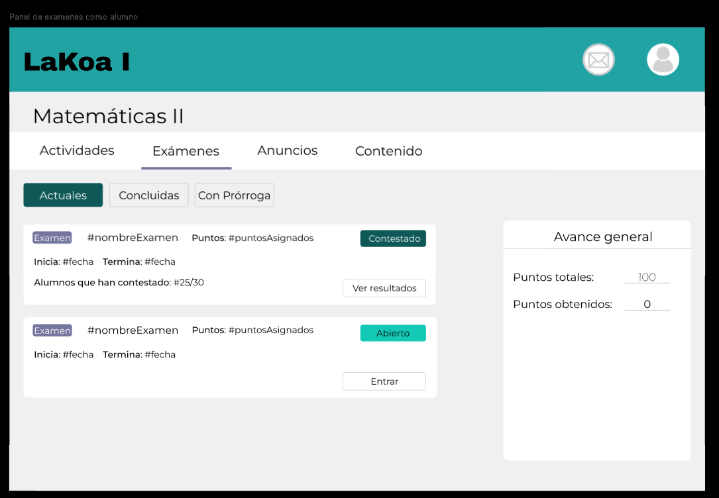
Panel de actividades como profesor:
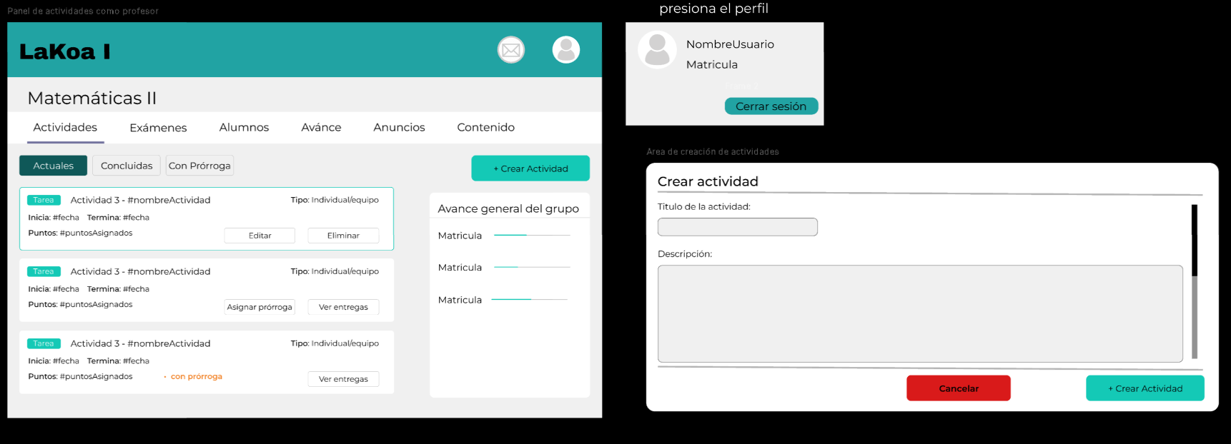
Panel de exámenes como profesor:


